Porozmawiajmy o dobrych praktykach w gospodarce odpadami – konferencja podczas POLECO 2023
Jak zwiększyć efektywność w gospodarce odpadami, czyli jak uzyskać więcej z zebranego strumienia odpadów? To myśl przewodnia drugiej edycji konferencji "Dobre praktyki w gospodarce odpadami. Porozmawiajmy o...", która odbędzie się podczas Międzynarodowych Targów Ochrony Środowiska POLECO w dniach 17-19 października 2023 r. w Poznaniu.
Na wydarzenia zapraszają organizatorzy: Grupa MTP, TOMRA i TOMRA Talks, Klaster Gospodarki Odpadowej i Recyklingu – Krajowy Klaster Kluczowy oraz Fundacja PlasticsEurope Polska. Konferencja odbędzie się na terenie Międzynarodowych Targów Poznańskich w dniach 17-19 października 2023. Wstęp jest bezpłatny dla gości targowych.
Holistyczne zarządzanie zasobami w Polsce
Współorganizatorzy konferencji – TOMRA i TOMRA Talks – zapraszają na ścieżkę zatytułowaną „Holistyczne zarządzanie zasobami w Polsce”. Będzie to okazja do analizy polskiego modelu holistycznego i próby odpowiedzi na pytanie, co zrobić, aby osiągnąć 65 proc. poziomu recyklingu odpadów komunalnych.
Jako światowy lider w zakresie działania na rzecz cyrkularnej gospodarki zasobami, firma TOMRA nieprzerwanie analizuje i optymalizuje metody pozwalające osiągać najwyższe możliwe wskaźniki recyklingu i redukcji emisji gazów cieplarnianych. Ramowe rozwiązania, o których mowa, obejmują: selektywną zbiórkę określonych frakcji odpadów komunalnych, systemy kaucyjne, oraz sortowanie komunalnych odpadów zmieszanych.
W ramach ścieżki tematycznej odbędą się liczne rozmowy dotyczące holistycznego modelu zarządzania zasobami dla Polski, co pozwoli przełożyć teorię modelu holistycznego na warunki i infrastrukturę istniejącą w konkretnym kraju. W rezultacie organizatorzy będą chcieli odpowiedzieć na pytanie, w jaki sposób Polska - jako kraj - może osiągnąć 65-procentowy poziom recyklingu odpadów komunalnych, a jednocześnie zredukować szkodliwe emisje związane z gospodarką odpadami.
W tej części konferencji tematyka podparta zostanie rzeczywistymi danymi pochodzącymi z polskich instalacji komunalnych. Jednocześnie uczestnicy będą chcieli skupić się na praktyce, ulepszaniu i modernizacji istniejącej infrastruktury w celu osiągania coraz większej efektywności w zarządzaniu surowcami.
W szerokim programie ścieżki organizowanej przez TOMRA i TOMRA Talks takie zagadnienia, jak m.in.:
- Holistyczny System Zarządzania Zasobami dla Polski;
- cyrkularność tworzyw sztucznych;
- sortowanie przed spalaniem lub składowaniem;
- serwisowanie i rozwiązania digitalowe - oszczędności związane z lepszym wykorzystaniem technologii;
- recykling tworzyw sztucznych;
- tekstylia: jak zbierać, co zrobić, jak zagospodarować nowy strumień?
Potencjał sektora recyklingu – bariery i kierunki rozwoju
Podczas dyskusji panelowych Klastra Gospodarki Odpadowej i Recyklingu (KGOiR) eksperci porozmawiają o barierach i kierunkach rozwoju gospodarki o obiegu zamkniętym, w tym recyklingu w obszarach m.in. odpadów z tworzyw sztucznych, elekroodpadach, zużytych oponach i bateriach. Porozmawiamy o ścieżkach rozwoju przedsiębiorstw z obszaru recyklingu, jak i odzysku, których efektem jest uzyskanie nowych innowacyjnych, jak i cyrkularnych produktów.
Nie zabraknie tematów z zakresu odzysku energii z odpadów w kontekście wykorzystania biogazowni, będących jedną z alternatyw dla energetyki w Polsce. Dla rozwoju gospodarki konieczne są konkretne działania związane z gospodarką odpadami, dlatego w panelach nie zabraknie sprawdzonych rozwiązań i dobrych przykładów.
W części konferencji organizowanej przez KGOiR poruszone zostaną m.in. zagadnienia z zakresu:
- recykling w GOZ: elektroodpady, zużyte opony;
- odzysk energii z odpadów – biogazownie: rolnicze i komunalne;
- konkluzje BAT;
- recykling baterii;
- metale nieżelazne i surowce krytyczne;
- produkty cyrkularne;
- transformacja cyrkularna.
Ponad 130 podmiotów (MŚP, dużych firm, nauki i otoczenia biznesu) wchodzi w skład Klastra Gospodarki Odpadowego i Recyklingu, Krajowego Klastra Kluczowego tworząc zaplecze surowcowe dla przemysłu, integrując branżę i wzmacniając konkurencyjność firm członkowskich zgodnie z modelem Gospodarki o Obiegu Zamkniętym.
Klaster tworzy wyjątkową platformą wspieranie podmiotów w ramach klastrowych łańcuchów wartości w zakresie wzrostu ich konkurencyjności, wdrażania innowacji produktowych, rozwoju zrównoważonych technologii oraz wzmacniania kapitału ludzkiego. Poprzez animację działań tworzy środowiska współpracy i finansowania innowacyjności z korzyścią zarówno dla swoich członków, jak i całej gospodarki cyrkularnej.
Recykling tworzyw sztucznych – teraźniejszość i przyszłość
To część konferencji, której patronem jest Fundacja PlasticsEurope Polska, reprezentująca europejski i polski przemysł produkcji tworzyw sztucznych. W ramach swojej działalności statutowej Fundacja prowadzi liczne projekty dotyczące odpadów tworzyw sztucznych i ich zagospodarowania, współpracując z lokalnymi i europejskimi ekspertami z tego zakresu. Stałym elementem tych prac są regularnie publikowane raporty, zawierające dane liczbowe dokumentujące postęp w zagospodarowaniu odpadów tworzyw w Polsce i Europie. Zapoznać się można z nimi na stronie – https://plasticseurope.org/pl/resources/publications/
Istotnym wyzwaniem w Polsce, z punktu widzenia możliwości osiągnięcia celów recyklingu wyznaczonych w GOZ, pozostaje niewystarczająca dostępność dobrej jakości surowca do recyklingu, będąca skutkiem m.in. nieefektywnej zbiórki surowca z gospodarstw domowych. W tym kontekście ważnym elementem dyskusji o gospodarce odpadami tworzyw sztucznych w Polsce oraz podstawą do podejmowania decyzji o kierunkach i wielkości inwestycji w tym obszarze jest dobry system zbierania danych i ich pełna wielokierunkowa analiza.
Zdaniem branży konieczna jest dyskusja na ten temat, prowadzona w szerokim gronie ekspertów reprezentujących wszystkich interesariuszy, a wśród szczegółowych zagadnień powinny się znaleźć m.in. sposoby poprawy sprawozdawczości na temat odpadów, w tym bardziej rygorystycznych reguł przydzielania kodów odpadowych we wszystkich operacjach odbioru, zbierania i przetwarzania odpadów w instalacjach przetwarzania odpadów.
Ważnym elementem tej dyskusji pozostaje także kwestia zapewnienie surowca do recyklingu, który zgodnie z GOZ jest priorytetowym sposobem zagospodarowania odpadów tworzyw sztucznych, mającym zawsze pierwszeństwo przed odzyskiem energii z odpadów i składowaniem.
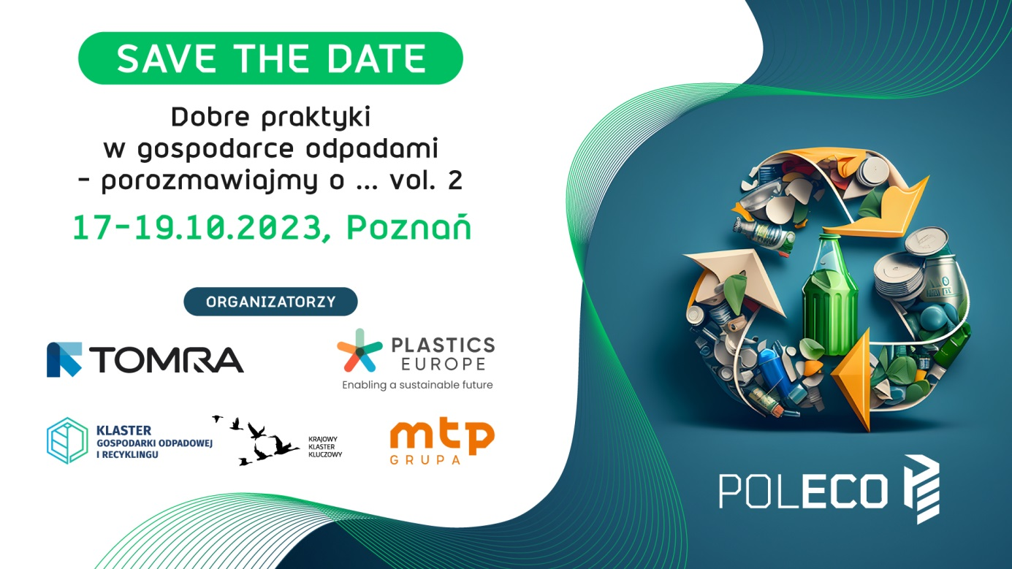
***
Międzynarodowe Targi Ochrony Środowiska POLECO to wydarzenie konferencyjno-wystawiennicze dla branży ochrony klimatu, środowiska, gospodarki komunalnej i zrównoważonego rozwoju.
Ekspozycję targów POLECO tworzy grono firm produkcyjnych i usługowych z branży recyklingu, odpadów, techniki komunalnej, odnawialnych źródeł energii, ochrony powietrza i klimatu, czyli rozwiązań dedykowanych samorządom. Kompleksowa oferta, którą wystawcy z Polski i zagranicy zaprezentują w Poznaniu to przegląd najnowszych ekologicznych trendów oraz technologiczne nowinki dla każdej gałęzi przemysłu, a także rozwiązania z zakresu adaptacji do zmian klimatu.
Na targi POLECO zapraszamy samorządy i administrację publiczną, dysponentów funduszy, firmy działające w zakresie gospodarki komunalnej, przedstawicieli sektora wodno-ściekowego, energetyki i ciepłownictwa, przedsiębiorstwa i inwestorów z branży OZE, budownictwa, instytuty naukowo-badawcze, parki naukowo-technologiczne, inkubatory przedsiębiorczości, firmy doradcze, instalatorów, projektantów, architektów, zakłady przemysłowe, rolników i leśników, uczelnie wyższe oraz wiele innych.
Targi POLECO to również połączenie środowiska biznesowego i edukacyjnego. Jako organizatorzy przedsięwzięcia mamy świadomość, że tylko rozsądne zachowania ekologiczne powinny stanowić istotę codziennych działań, zarówno w życiu każdego człowieka, jak i podczas prowadzenia firmy. Dlatego zależy nam, aby propagować dobre praktyki i poprzez współpracę z liderami z dziedziny ekologii, ochrony środowiska i usług komunalnych oraz znanymi markami, stworzyć przestrzeń interaktywno-edukacyjną, która podpowiadałaby, jak funkcjonować bardziej ekologicznie oraz ekonomicznie, a także byłaby inspiracją do wprowadzenia prośrodowiskowych zmian w życiu codziennym.
***
Kontakt dla mediów:
Magdalena Lipiecka
tel. +48 61 869 2092
tel. +48 693 023 157
e-mail. magdalena.lipiecka@grupamtp.pl

Dominik Szymański
tel. +48 691 029 653
e-mail. dominik.szymanski@grupamtp.pl

